Nama : Heru Ramdani

Kelas : PCD TKK

Link :

**L1_EKSTRASI FITUR LBP**

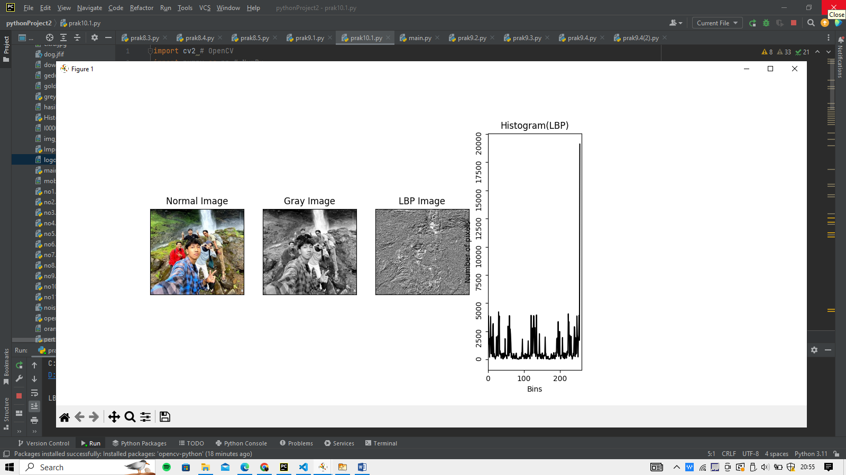

Kode tersebut merupakan implementasi metode Local Binary Pattern (LBP) untuk deskripsi tekstur citra. Fungsi get_pixel digunakan untuk membandingkan nilai piksel sekitar pusat dengan nilai piksel pusat, mengembalikan 1 jika lebih besar atau sama, dan 0 jika tidak. Fungsi lbp_calculated_pixel menghitung nilai LBP untuk piksel tertentu dengan memanggil get_pixel secara berurutan pada piksel sekitar pusat.

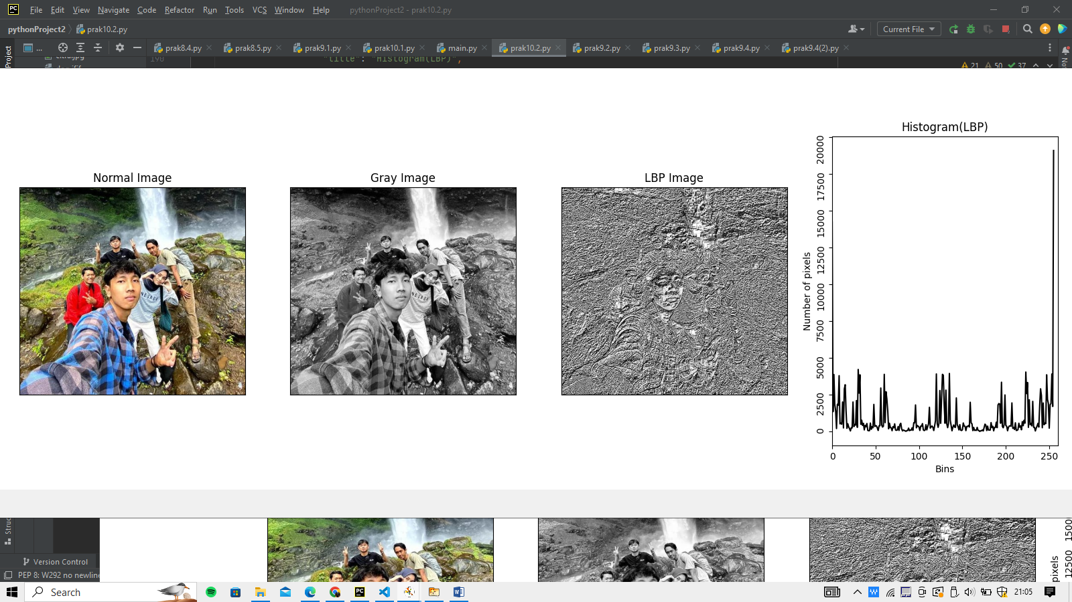

Pada codingan tersebut, img_gray adalah citra hasil konversi dari citra berwarna (img_bgr) ke citra grayscale menggunakan fungsi cv2.cvtColor()

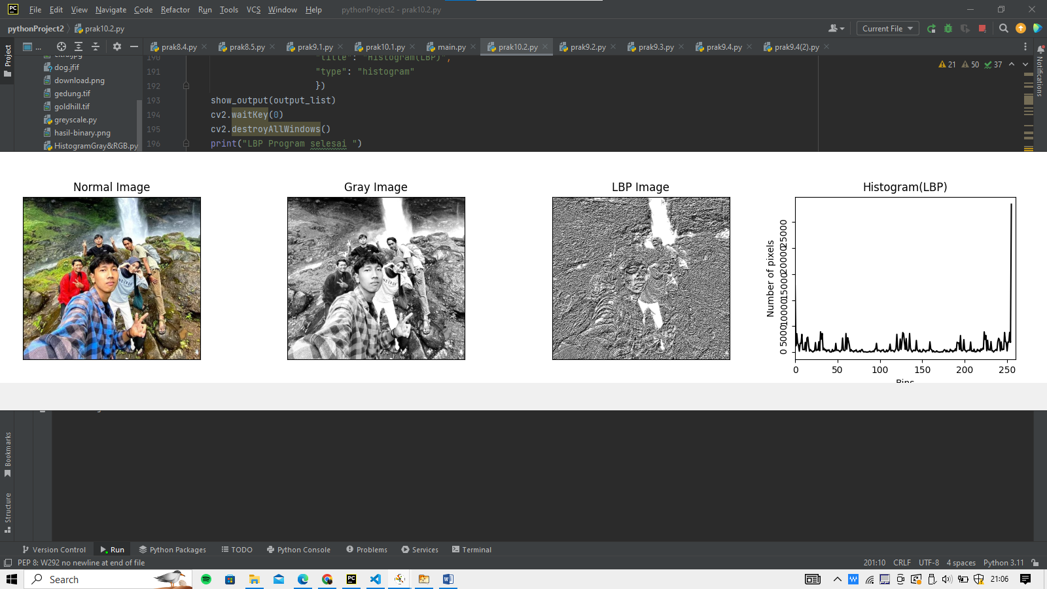

img_lbp adalah citra yang dibentuk sebagai matriks kosong dengan ukuran yang sama seperti citra awal (img_bgr), dan kemudian setiap piksel di dalamnya diisi dengan nilai LBP yang dihitung menggunakan fungsi lbp_calculated_pixel().

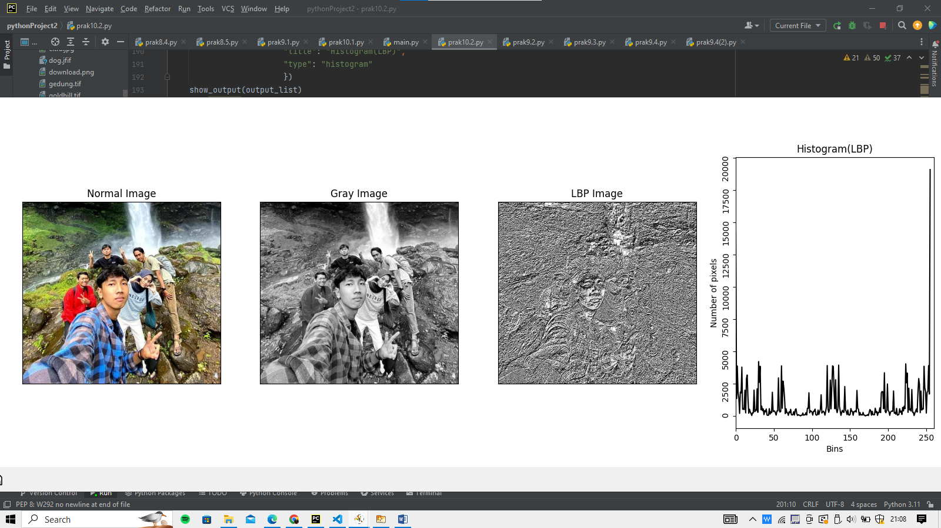

hist_lbp adalah histogram yang dihitung dari citra LBP (img_lbp) menggunakan fungsi cv2.calcHist(). Histogram ini menunjukkan jumlah piksel pada setiap nilai intensitas LBP yang mungkin.

**L2_EKSTRASI FITUR BERDASARKAN WARNA**

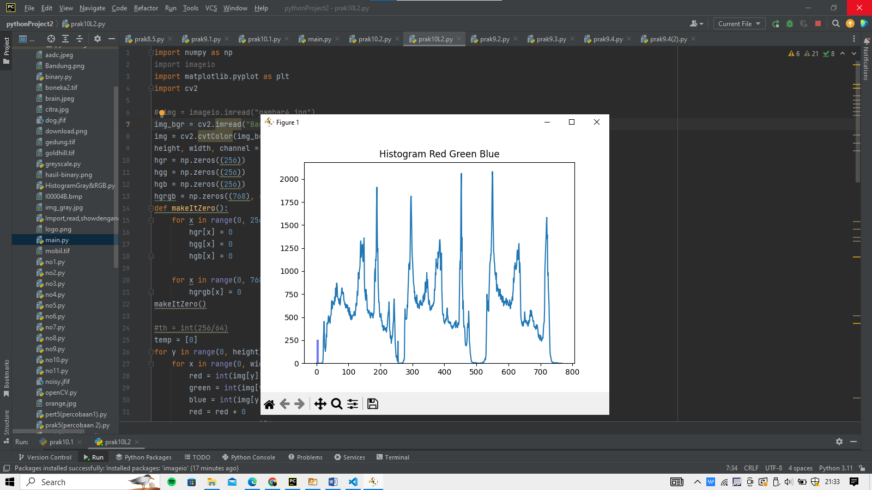

Kode tersebut merupakan implementasi dari metode Local Binary Pattern (LBP) untuk melakukan deskripsi tekstur pada suatu citra. Fungsi get_pixel digunakan untuk membandingkan nilai piksel sekitar pusat dengan nilai piksel pusat, menghasilkan nilai 1 jika lebih besar atau sama, dan 0 jika tidak. Fungsi lbp_calculated_pixel menghitung nilai LBP untuk piksel tertentu dengan menggunakan get_pixel untuk mendapatkan nilai biner dari piksel sekitar pusat, sesuai dengan format LBP yang ditentukan. Fungsi show_output digunakan untuk menampilkan citra dan histogram menggunakan matplotlib.

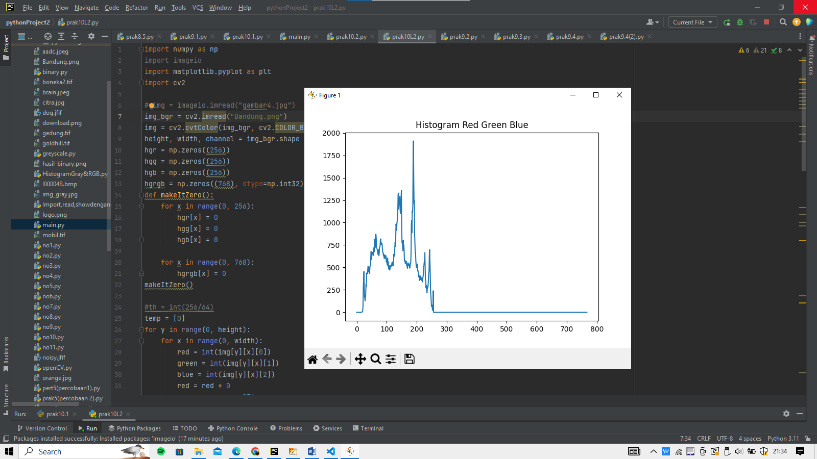

Kode tersebut membaca sebuah citra menggunakan OpenCV (cv2.imread) dan menyimpannya dalam variabel img_bgr. Kemudian, citra tersebut diubah menjadi citra grayscale menggunakan cv2.cvtColor dan disimpan dalam variabel img_gray. Selanjutnya, sebuah citra kosong dengan ukuran yang sama dibuat sebagai citra LBP menggunakan np.zeros. Dilakukan iterasi melalui setiap piksel pada citra grayscale, dan nilai LBP untuk setiap piksel dihitung dengan memanggil fungsi lbp_calculated_pixel, yang menghasilkan citra LBP. Histogram LBP dihitung menggunakan cv2.calcHist dari citra LBP. Seluruh citra dan histogram yang telah dihasilkan disimpan dalam sebuah list bernama output_list dengan informasi seperti judul, label sumbu, dan tipe citra.

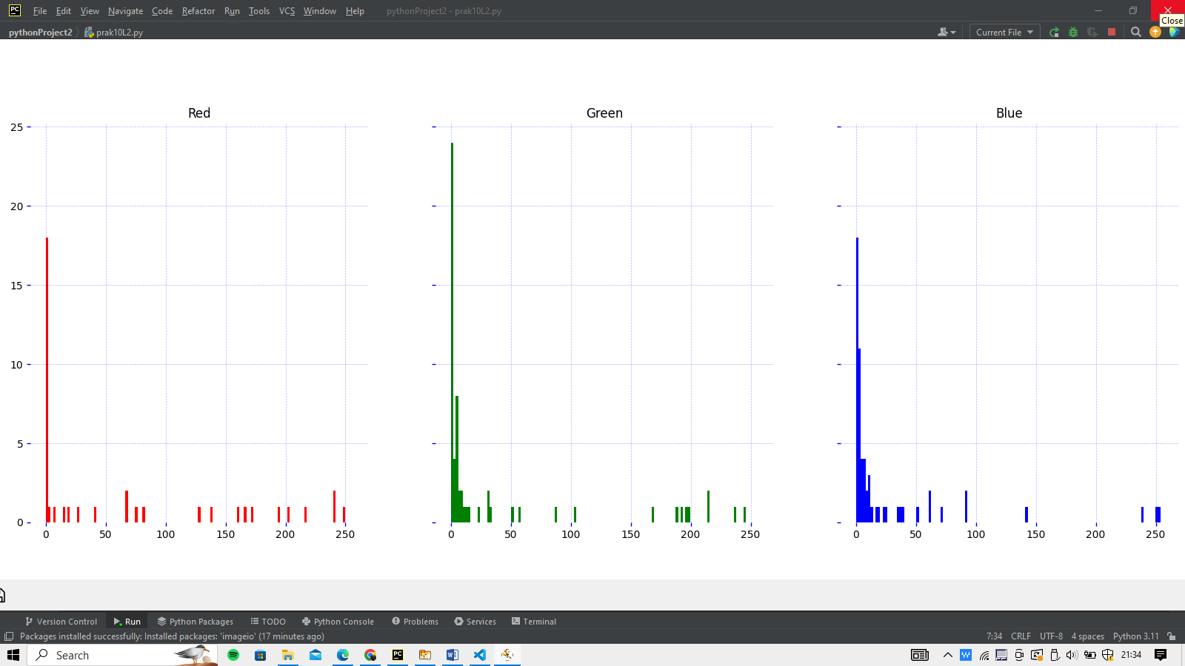

Pada kode di atas, terdapat fungsi brighter yang digunakan untuk menerangi citra dengan menambahkan nilai ke setiap saluran warna. Fungsi ini mengembalikan citra yang telah diterangi. Selanjutnya, dilakukan pemrosesan citra menggunakan fungsi lbp. Pertama, citra asli diubah menjadi citra grayscale dan diolah menggunakan fungsi lbp. Selanjutnya, citra yang telah diterangi dengan nilai tertentu juga diubah menjadi citra grayscale dan diolah menggunakan fungsi lbp.

**L3_EKSTRASI FITUR GLCM**

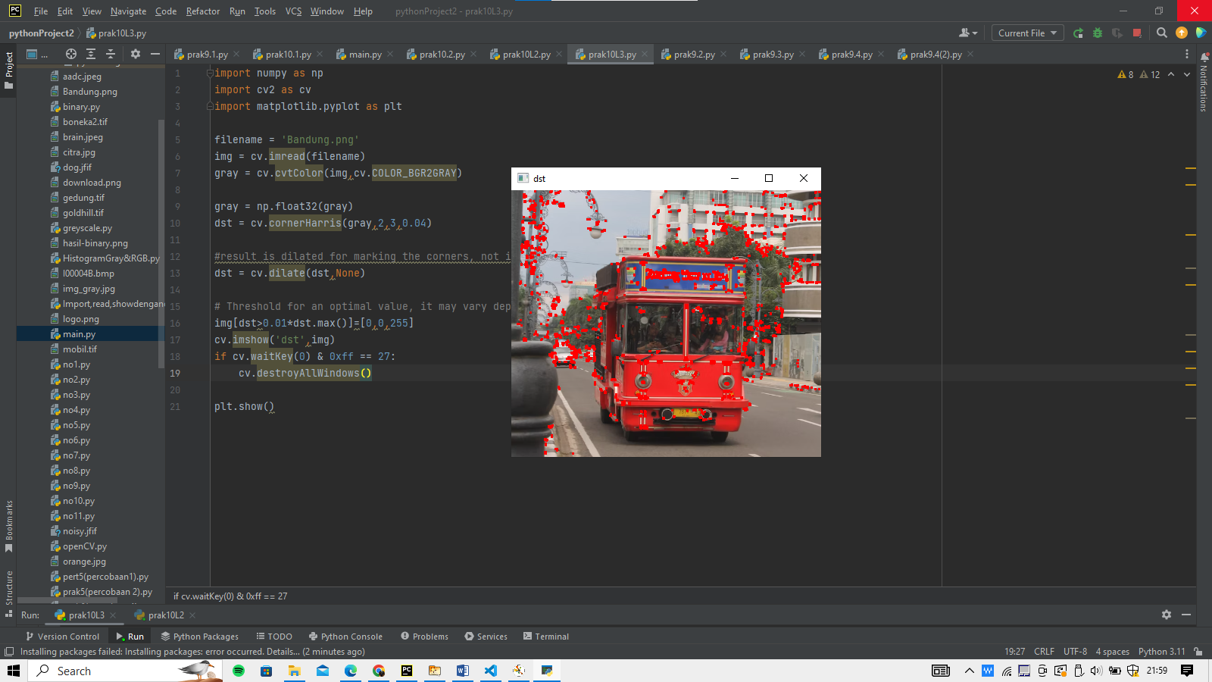

Pada kode di atas, citra yang disimpan dalam file dengan nama "Bandung.png" dibaca menggunakan cv.imread dan dikonversi menjadi citra grayscale. Kemudian, dilakukan deteksi sudut menggunakan metode Harris Corner Detection dengan parameter yang telah ditentukan. Hasil deteksi sudut disimpan dalam citra dst. Untuk memperjelas sudut-sudut yang terdeteksi, citra dst didilasi menggunakan cv.dilate. Sudut-sudut yang terdeteksi ditandai dengan mengubah warna piksel-pikselnya menjadi merah dalam citra awal img.

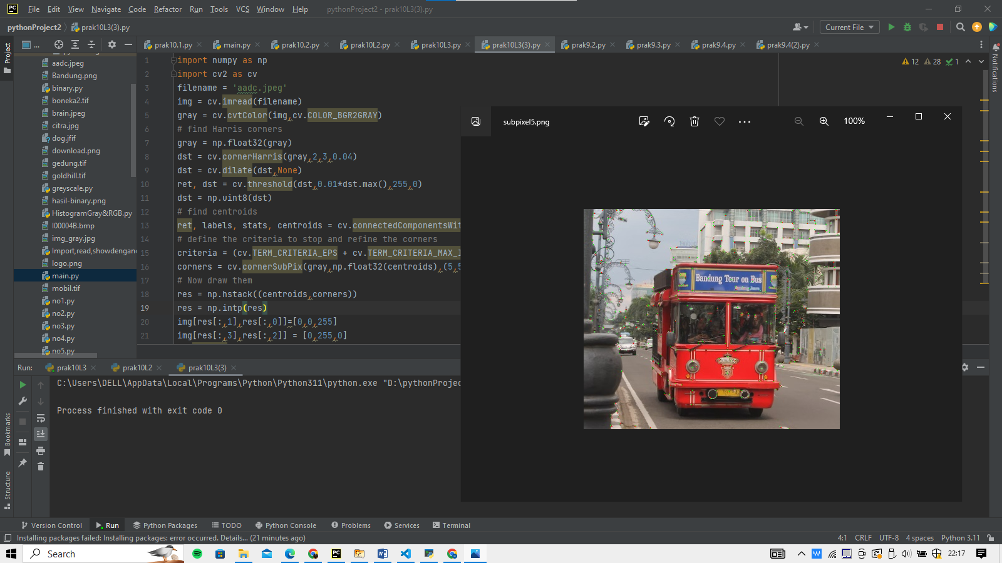

Pada kode di atas, citra yang disimpan dalam file "aadc.jpeg" dibaca menggunakan cv.imread dan dikonversi menjadi citra grayscale menggunakan cv.cvtColor dengan parameter cv.COLOR_BGR2GRAY. Kemudian, dilakukan deteksi sudut Harris menggunakan cv.cornerHarris. Citra grayscale diubah menjadi tipe data float32 dan disimpan dalam variabel gray. Hasil deteksi sudut disimpan dalam citra dst yang telah didilasi menggunakan cv.dilate dan diterapkan thresholding menggunakan cv.threshold. Lalu, dilakukan ekstraksi informasi komponen terhubung dan posisi centroid menggunakan cv.connectedComponentsWithStats. Kriteria berhenti dan penajaman sudut dilakukan menggunakan cv.cornerSubPix dengan menggunakan posisi centroid awal dan kriteria yang ditentukan. Sudut-sudut yang telah diperbaiki kemudian ditandai dalam citra asli img dengan warna merah dan hijau. Citra hasil akhir disimpan dengan nama "subpixel5.png" menggunakan cv.imwrite.

**L4_Corner Detector**

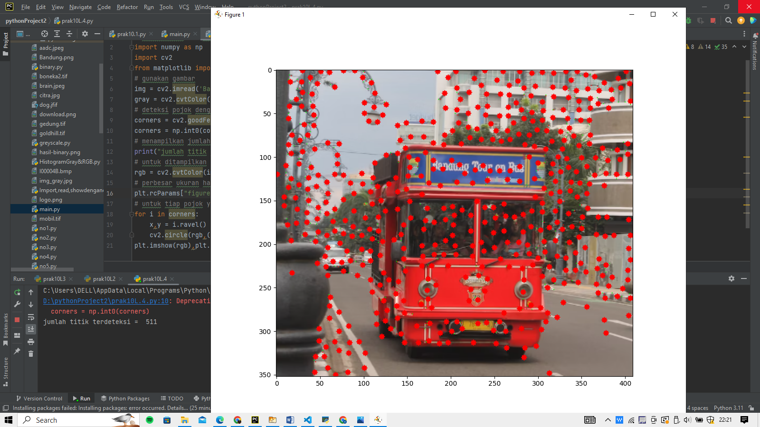

Dalam kode yang diberikan, metode corner detection yang digunakan adalah Good Features to Track (GFTT) yang diimplementasikan oleh fungsi cv2.goodFeaturesToTrack().

Jumlah titik yang terdeteksi, dalam hal ini 511, tergantung pada gambar yang digunakan, parameter yang diberikan, dan metode deteksi pojok yang dipilih. Metode GFTT mencoba menemukan titik pojok berdasarkan perbedaan intensitas antara dua wilayah gambar yang berdekatan. Jumlah titik yang terdeteksi dipengaruhi oleh berbagai faktor seperti kompleksitas gambar, variasi intensitas, parameter yang digunakan, dan ambang batas yang diterapkan.

Jika Anda ingin mengubah jumlah titik yang terdeteksi, Anda dapat memodifikasi parameter 1000 pada baris corners = cv2.goodFeaturesToTrack(gray, 1000, 0.01, 10).

**L5_FeatureDetectionandMatching**

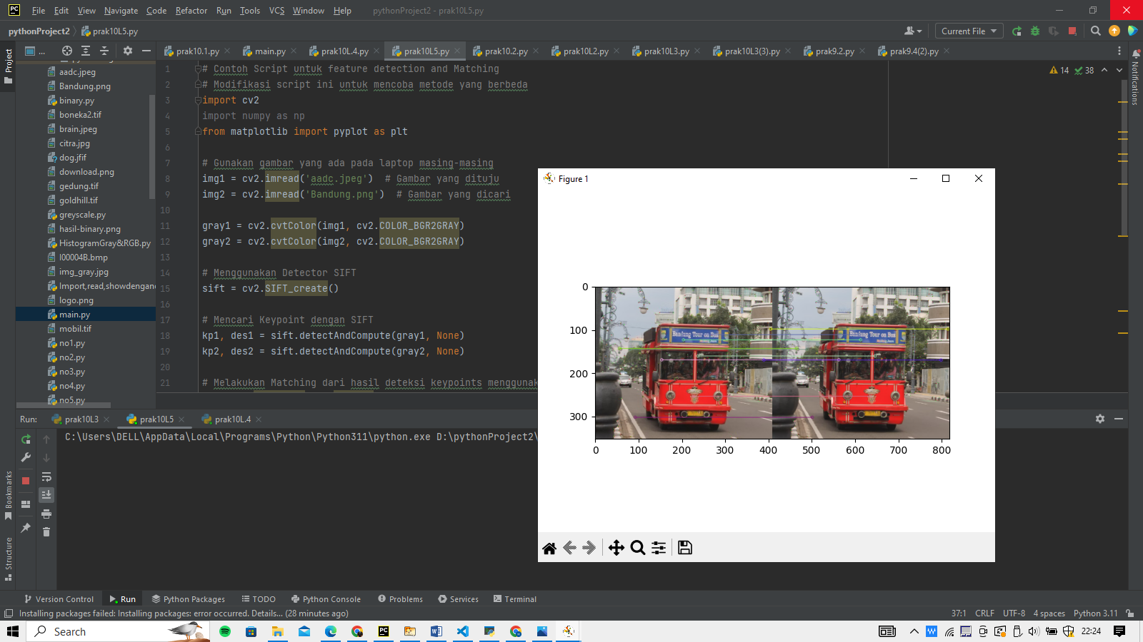

Pada codingan tersebut, dilakukan feature detection dan matching antara dua gambar, yaitu 'aadc.jpeg' dan 'Bandung.png'. Pertama, gambar-gambar tersebut dibaca dan dikonversi ke grayscale. Kemudian, menggunakan metode deteksi SIFT (Scale-Invariant Feature Transform), keypoints dan descriptors (deskripsi fitur) dihasilkan dari kedua gambar. Selanjutnya, dilakukan matching dengan menggunakan metode BruteForce Matcher, yang membandingkan setiap descriptor pada gambar pertama dengan setiap descriptor pada gambar kedua. Hasil matching diurutkan berdasarkan jarak terdekat, dan 10 kecocokan terbaik dipilih. Terakhir, kecocokan tersebut ditampilkan dengan menggambar garis yang menghubungkan keypoints pada kedua gambar, dan hasilnya ditampilkan dalam satu jendela plot. Dengan codingan tersebut, kita dapat melihat dan memvisualisasikan kecocokan antara kedua gambar berdasarkan fitur-fitur yang terdeteksi menggunakan metode SIFT.

**L6_template matching mendeteksi einsten pada gambar.**

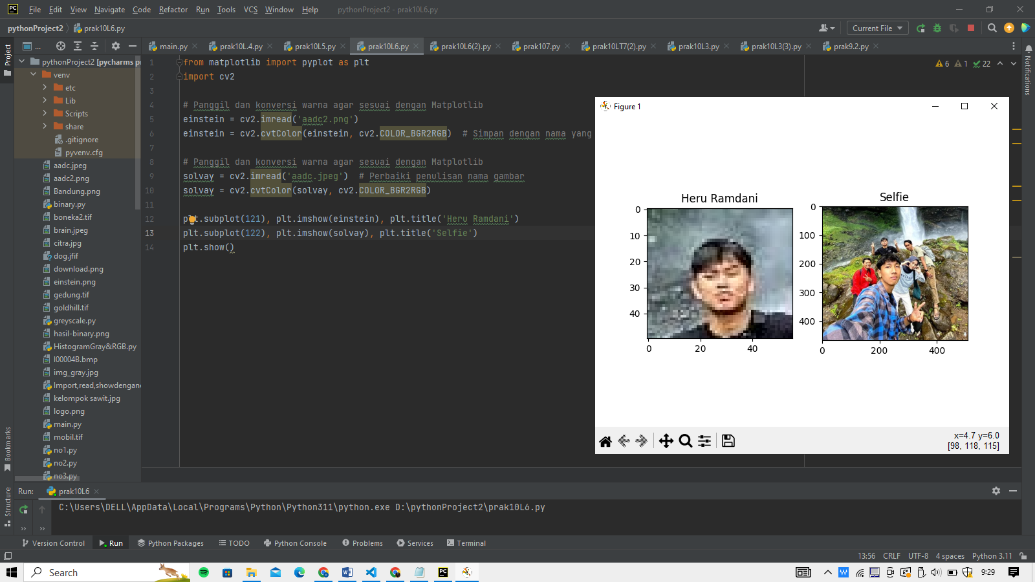

Pada codingan di atas, terdapat dua gambar yang ditampilkan menggunakan Matplotlib. Pertama, gambar dengan nama 'aadc2.png' dipanggil dan dikonversi ke mode warna RGB menggunakan cv2.cvtColor(). Kemudian, gambar tersebut ditampilkan pada subplot pertama (121) dengan judul 'Heru Ramdani'. Selanjutnya, gambar dengan nama 'aadc.jpeg' dipanggil dan juga dikonversi ke mode warna RGB. Gambar tersebut ditampilkan pada subplot kedua (122) dengan judul 'Selfie'. Terakhir, dengan menggunakan plt.show(), jendela plot yang berisi kedua gambar ditampilkan. Dengan codingan tersebut, kita dapat melihat dan membandingkan kedua gambar secara visual dalam satu tampilan.

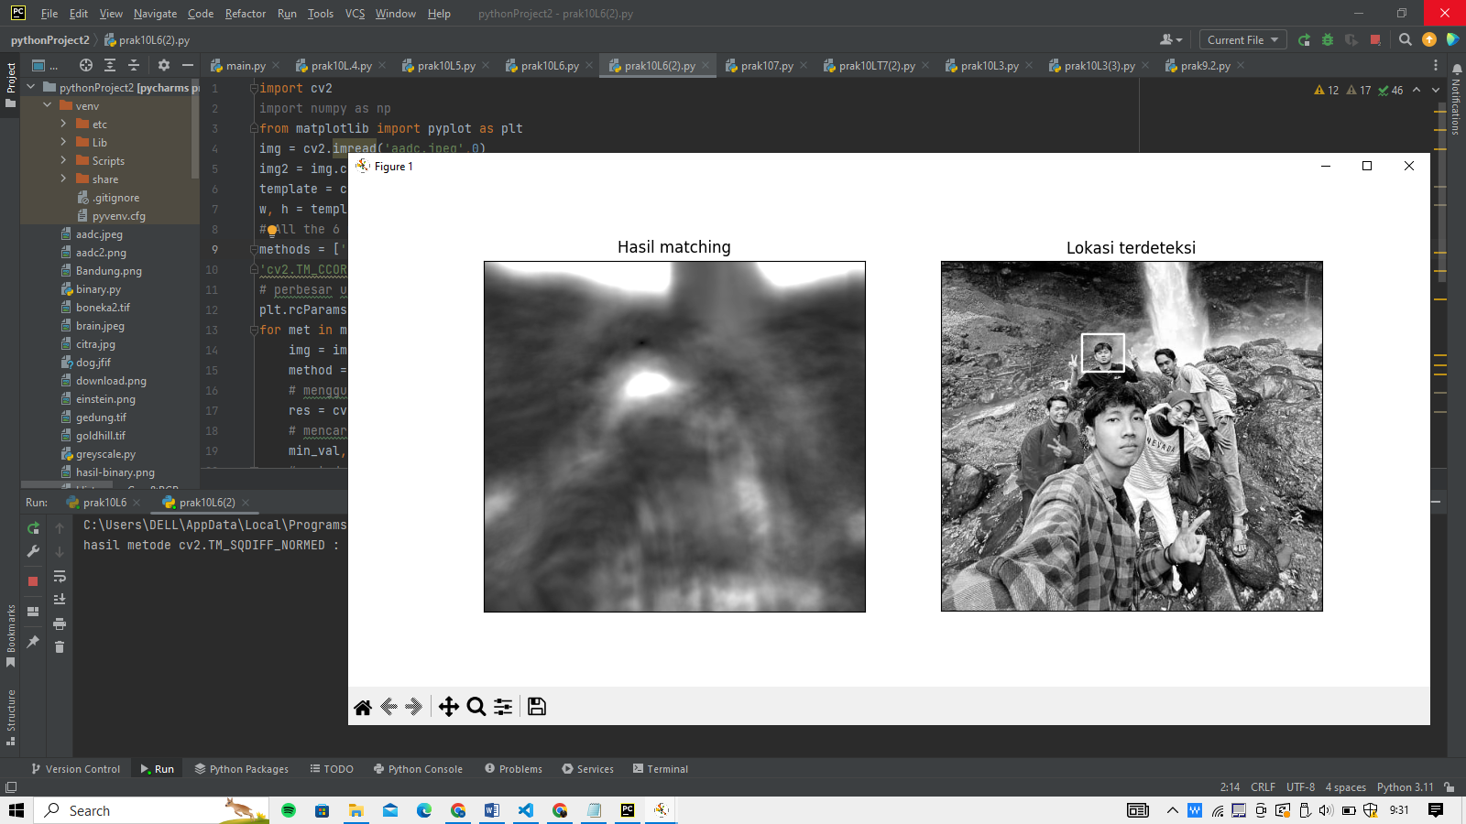

Pada codingan tersebut, dilakukan template matching menggunakan berbagai metode yang tersimpan dalam list 'methods'. Setiap metode diiterasi menggunakan variabel 'met'. Hasil template matching disimpan dalam variabel 'res'. Posisi terbaik dari hasil template matching dihitung dengan menggunakan fungsi 'cv2.minMaxLoc()'. Posisi terbaik ditentukan berdasarkan nilai minimum atau maksimum, tergantung pada metode yang digunakan. Dilakukan penggambaran persegi pada citra kerja ('img') untuk menunjukkan lokasi terdeteksi menggunakan fungsi 'cv2.rectangle()'.

**L7_Menghitung deteksi sawit dengan template matching**

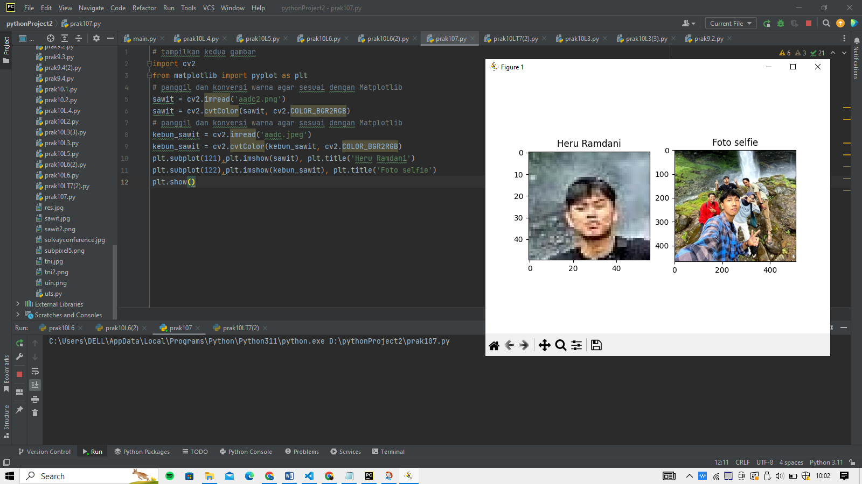

Codingan tersebut digunakan untuk menampilkan dua gambar, yaitu Heru Ramdani dan Foto selfie, dalam satu jendela plot menggunakan Matplotlib. Pertama, gambar Heru ramdani dibaca dari file 'aadc2.png', kemudian dikonversi ke mode warna RGB. Selanjutnya, gambar selfie dibaca dari file 'aadc.jpeg' dan juga dikonversi ke mode warna RGB. Setelah itu, menggunakan plt.subplot(), dua subplot dibuat dalam satu jendela plot. Subplot pertama menampilkan gambar 'sawit' dengan judul 'Heru Ramdani', sedangkan subplot kedua menampilkan gambar aadc dengan judul 'Foto selfie'. Akhirnya, dengan menggunakan plt.show(), jendela plot dengan kedua gambar ditampilkan. Dengan codingan tersebut, kita dapat melihat dan membandingkan kedua gambar secara visual dalam satu tampilan.

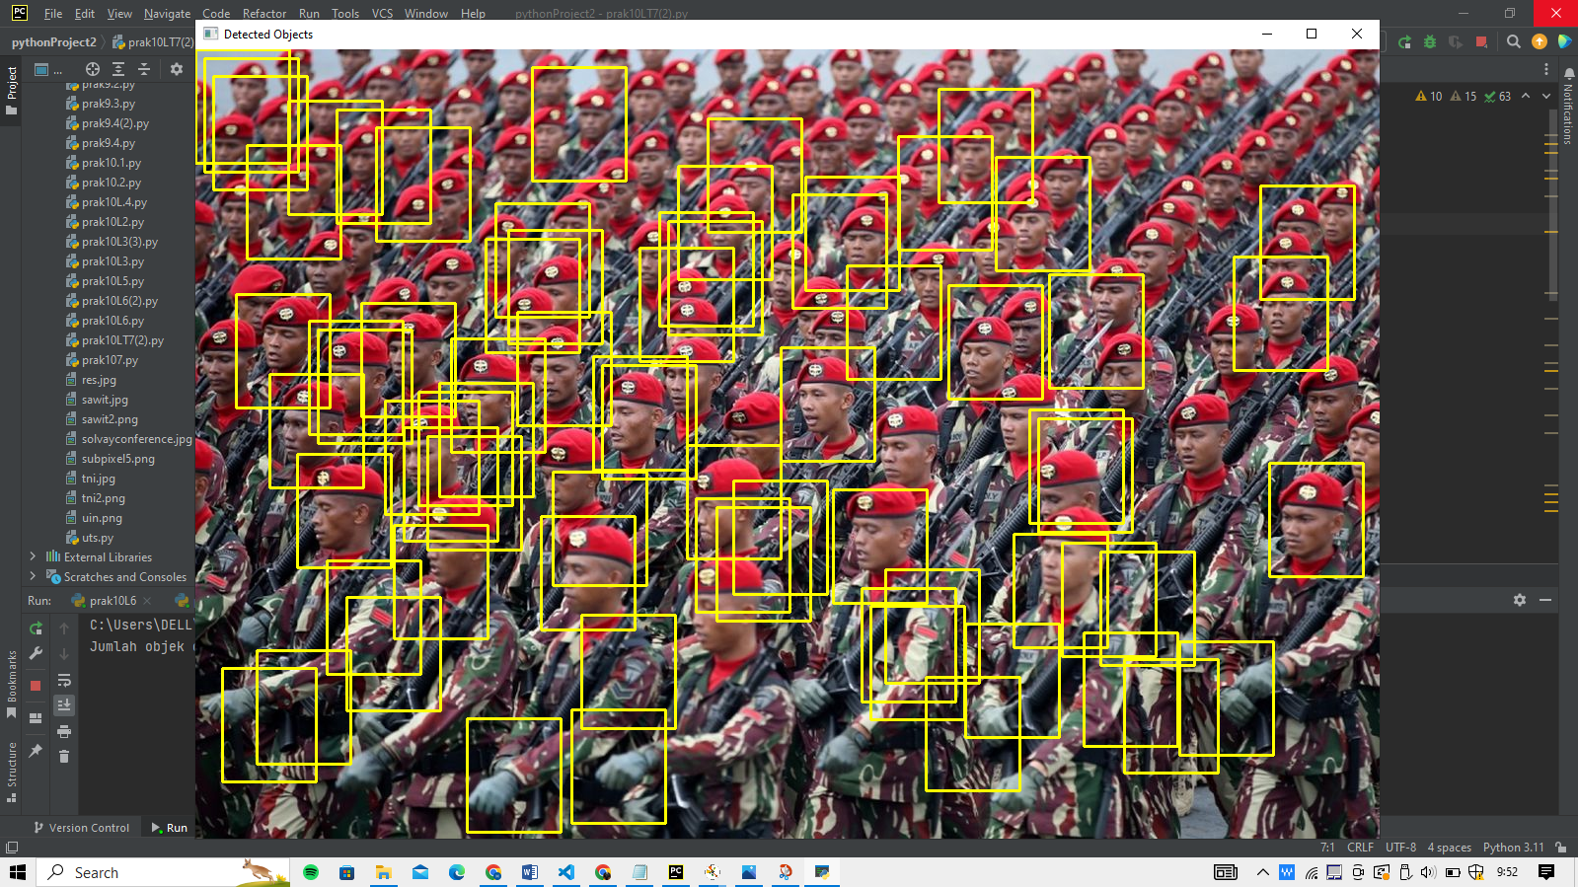

fungsi cv2.matchTemplate() untuk mendeteksi kemiripan antara template dan gambar. Metode ini mencari korelasi terbaik antara template dan bagian gambar yang serupa. Parameter Threshold: Anda menggunakan nilai threshold sebesar 0.15 dalam baris res = cv2.matchTemplate(img_gray, template, cv2.TM_CCOEFF_NORMED). Nilai threshold ini digunakan untuk mengatur ambang batas deteksi kemiripan titik. Semua nilai korelasi yang melebihi threshold akan dianggap sebagai kemiripan yang valid.